Manual de Usuario

Madelayne Ana Maria Perez Perez

202130171

**Sistema de Biblioteca - Documentación**

1. **Manual de Usuario**

El Sistema de Biblioteca es un programa diseñado para gestionar libros en una biblioteca de manera eficiente. Utiliza estructuras de datos avanzadas como Árbol AVL (para búsquedas rápidas por título) y Árbol B (para búsquedas por año y rangos de años).

**1.1 Descripción del Sistema**

Este proyecto permite gestionar libros en una biblioteca utilizando estructuras de datos avanzadas:

* **Árbol AVL** → Para búsquedas rápidas por título.
* **Árbol B** → Para búsquedas rápidas por año y rangos.

El sistema permite:

1. Cargar libros desde un archivo CSV.
2. Agregar libros manualmente.
3. Buscar libros por título o año.
4. Eliminar libros.
5. Listar libros en orden (AVL).
6. Graficar las estructuras (AVL y B).
7. Comparar tiempos de búsqueda entre estructuras.

### .2 Requisitos

* Windows 10/11 o Linux.
* **CMake** ≥ 4.0.
* **Compilador C++20** (GCC, Clang, MSVC).
* **Graphviz** instalado y agregado al PATH para generar gráficos.

**1.3 Instalación y Compilación**

1. Abrir **CMD** o **PowerShell** en la carpeta raíz del proyecto (donde está CMakeLists.txt).
2. Crear carpeta de compilación y moverse a ella:

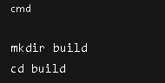

1. 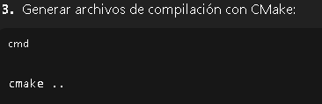
2. 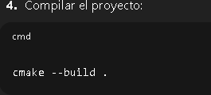
3. El ejecutable estará en cmake-build-debug\Biblioteca.exe o cmake-build-release\Biblioteca.exe según la configuración.

# 1.4 Uso del Sistema

Al ejecutar el programa: le saldrán opciones

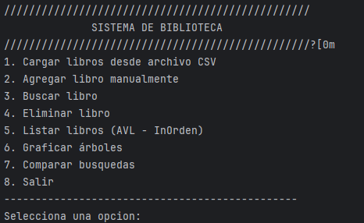

Descripcion de opciones

1. **Cargar libros desde CSV:**
   * Ingresar la ruta del archivo CSV.
   * El sistema ignora duplicados o datos inválidos.
   * Los libros válidos se cargan en los árboles AVL y B.
   * 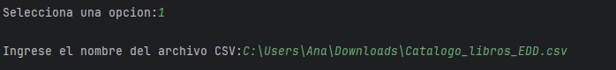
   * 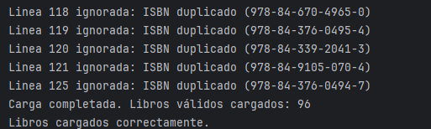
2. **Agregar libro manualmente:**
   * Se solicita título, autor, ISBN y año.
   * Se inserta en AVL y B.
   * 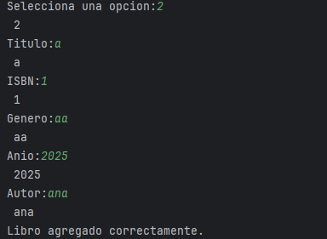
3. **Buscar libro:**
   * Por **título** en AVL.
   * Por **año** o **rango de años** en B.
   * 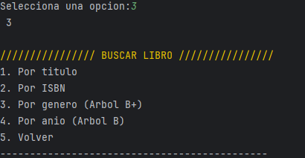
   * Además que si le damos por titulo o por año, le pedirá por cual búsqueda, una binaria o una búsqueda secuencial , abinaria son ordenadas, y la secuencian son listas no ordenada
   * 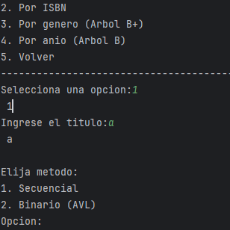
4. **Eliminar libro:**
   * Por título en AVL.
   * Por año en B.
   * 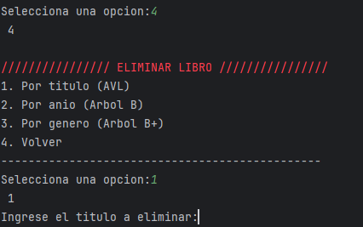
5. **Listar libros:**
   * Muestra libros en orden ascendente de título (AVL). INORDEN
   * 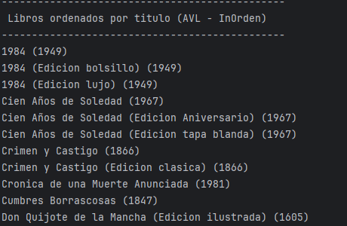
6. **Graficar árboles:**
   * Genera archivos .dot y .png de AVL y B en C:\Users\Ana\Desktop\BibliotecaEdd\.
   * La grafica de arboles una opción que aparece de una ya en la carpeta del proyecto
   * 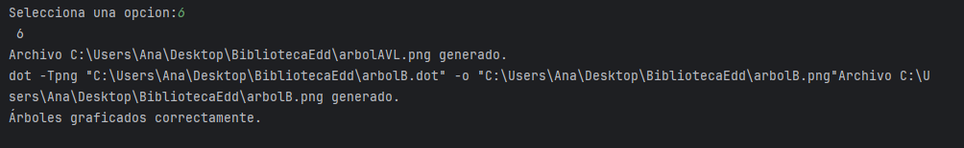
7. **Comparar búsquedas:**
   * Mide el tiempo de búsqueda entre AVL y B y lo muestra al usuario.
   * 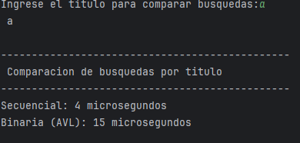
8. **Salir:**
   * Termina la ejecución del programa.